OPZOEKTOETS | /10

Niet alle informatie die je op het internet terug kan vinden is ook waar. Informatie die op Wikipediapagina’s staat, wordt gemaakt, maar ook gecontroleerd, door vele vrijwilligers en is daardoor meestal beter te vertrouwen. Als je op meerdere onafhankelijke plaatsen dezelfde informatie terug kan vinden, dan wordt de betrouwbaarheid groter.
Zoek onderstaande informatie op via Google en Wikipedia pagina’s
Fonautograaf (Eng: Phonautograph)  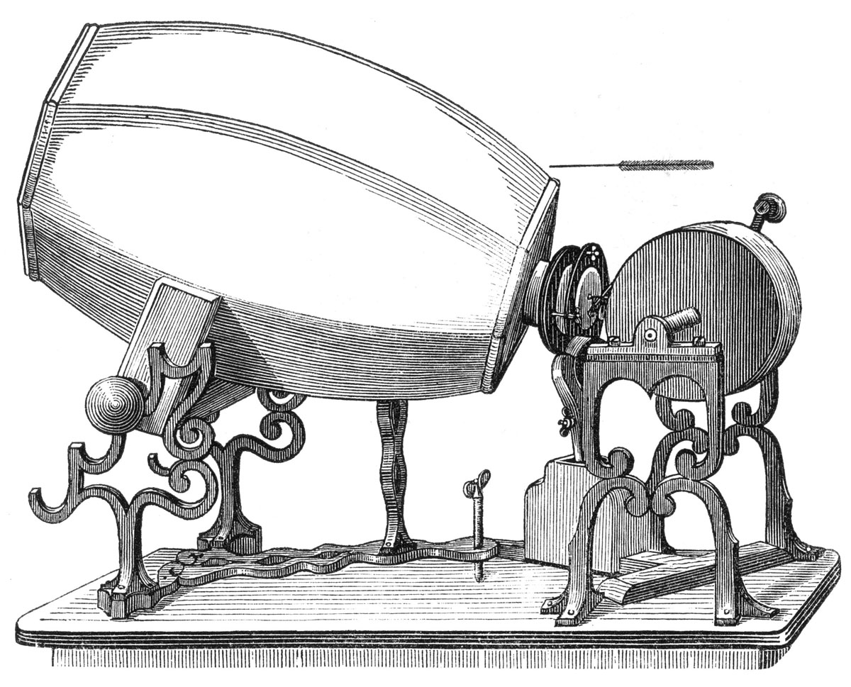 |  | Jaar van uitvinding:  Uitvinder:  Aantal minuten muziek mogelijk:  Analoog / digitaal:  Beluister en geef de titel van de alleroudste opname die bewaard gebeleven is.
Fonograaf (Eng: Phonograph)  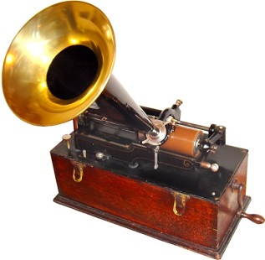 |  | Jaar van uitvinding:  Uitvinder:  Aantal minuten muziek mogelijk:  Analoog / digitaal:
Platenspeler (ook draaitafel, grammofoon of pick-up)  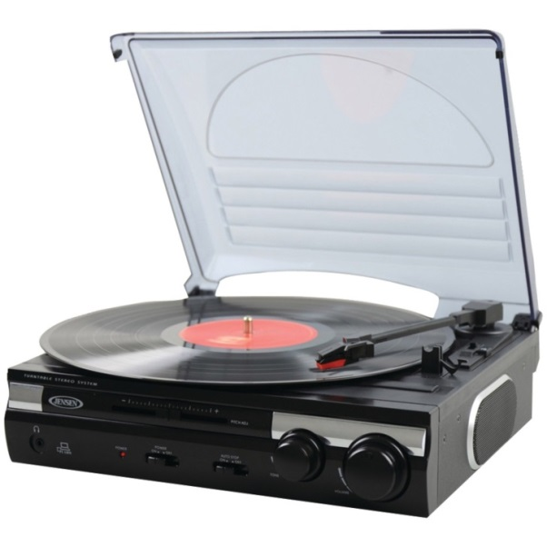  Vinyl plaat  Groeven in een vinyl plaat – Links sterkt en rechts zeer sterk vergroot.  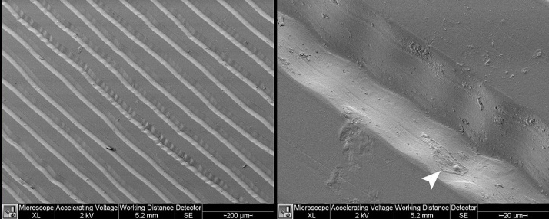 |  | Jaar van uitvinding:  Uitvinder:  Aantal minuten muziek mogelijk:  Analoog / digitaal:  Waarom kopen mensen nog steeds Vinyl platen?  Wat is het nadeel van Vinyl platen t.o.v. CD?
Walkman (draagbare casettespeler)  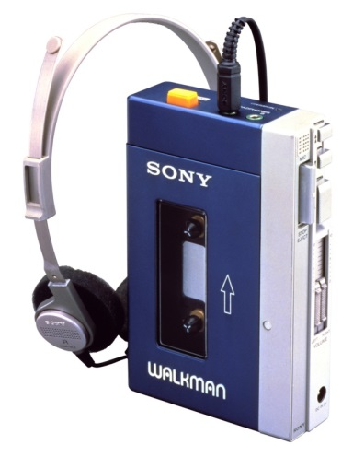  casette  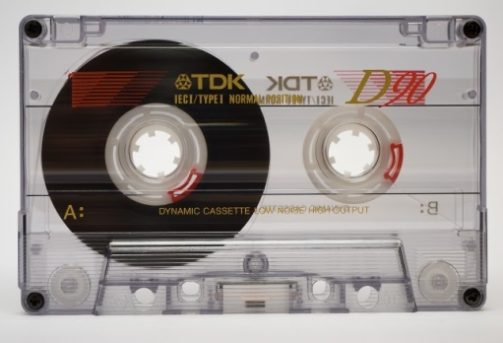 | Jaar van uitvinding:  Uitvinder:  Aantal minuten muziek mogelijk:  Analoog / digitaal:  Hoe wordt muziek opgeslagen op een casette?
Diskman – CD speler  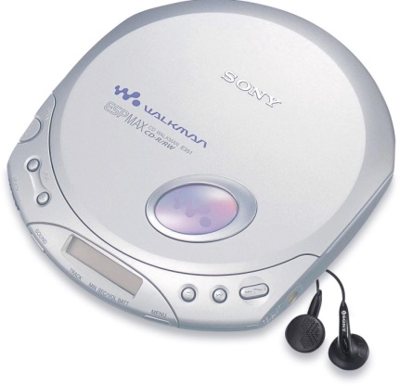  CD – Compact Disc  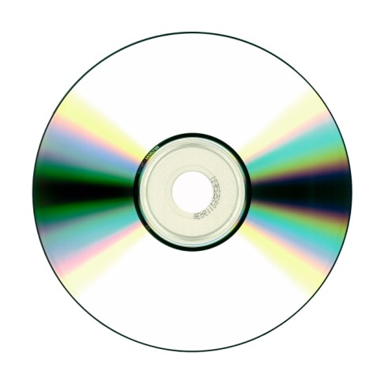  CD – zeer sterk vergroot.  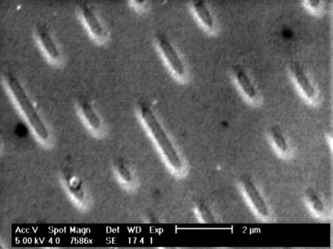 |  | Jaar van uitvinding:  Uitvinder CD:  Aantal minuten muziek mogelijk op 1 CD:  Analoog / digitaal:  Stellen de putjes in deze uitvergrote foto van een CD de éénen of de nullen voor?

Moderne digitale geluidsdragers  MP3 speler  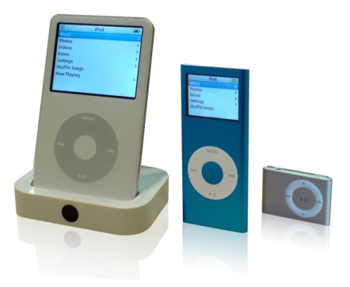  PC  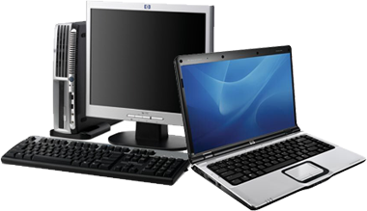  Tablet  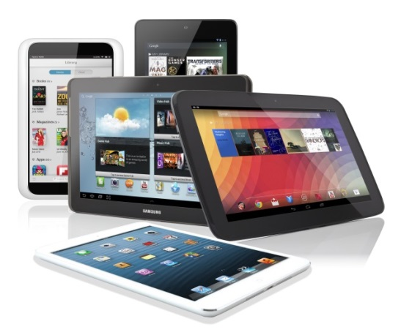  Smartphone  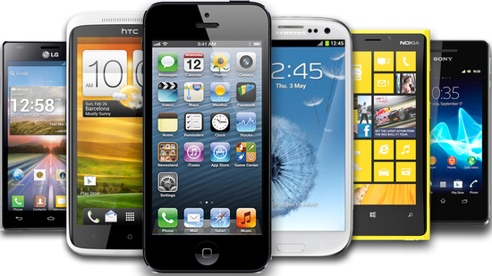 | Jaartal eerste MP3 speler:  Waarom worden er sinds 2008 minder MP3 spelers verkocht?  Wat is de opslagcapaciteit – in Mbyte – van uw Tablet of Smartphone?  Als een gemiddelde MP3 ongeveer 4Mbyte groot is, hoeveel MP3’s kunnen er dan op uw toestel?

